ТАИАХ

(венок сонетов)

О.И. Федотову

Магистрал

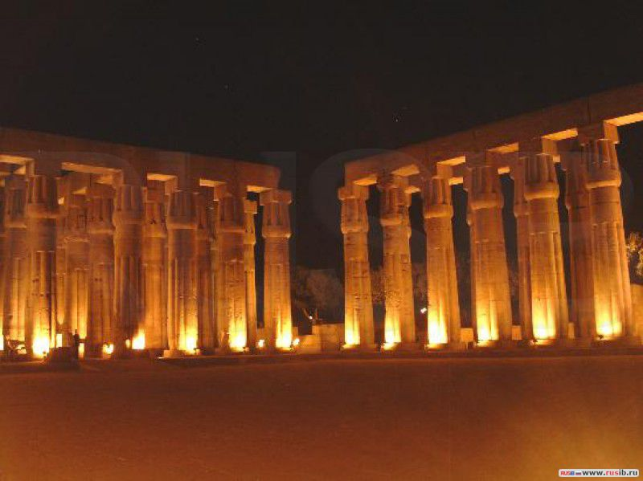

Мне колоссальным видится органом

Луксорский храм на нильских берегах.

Колонны в окружении барханном!

Здесь каждый камень вечностью пропах.

Смешно кичиться званием и саном.
Что впереди у всех? Сыпучий прах.
Я о высоком! Я о несказанном!
Когда-то здесь молилась Таиах.

Что горестней руин Ахетатона?
Вернулись вы назад: в родные Фивы.
Единый Бог? Вам лучше Пантеон.

Власть хаоса! Тут воля беззаконна.
Ужель напрасны дерзкие порывы?
Мной ход часов назад переведён.

1

Мне колоссальным видится органом

Святилище в лучах прожекторов.

Царица в одеяньи златотканном!

Её певцом я сделаться готов.

Фантазию нельзя назвать обманом –

В ней явлена игра первооснов.

Ах, что за мысль жила в поэте странном?

Как если б вовсе не было веков –

И можно было вмиг из Коктебеля

Попасть в Египет. У тебя свиданье

Назначено? Желаешь второпях

Здесь бросить всё – рвануть не канителя?

Ещё пока не миф и не преданье –

Луксорский храм на нильских берегах.

2

Луксорский храм на нильских берегах!

Идёт метаморфоза, превращая

Колонны – в трубы. Срочно вызван Бах.

Назначена премьера мировая.

Нет времени. В часах, календарях

Нужда исчезла. Мало чем от Рая

Фаюм отличен. Потерпела крах

Смерть лютая, планету оставляя –

В небытие отпрянула навек.

Вражда исчезла – и со львом я лажу,

И запросто беседую с вараном.

Ужель все негативы ты отсек?

И сбросил с плеч скорбей своих поклажу?

Колонны в окружении барханном!

3

Колонны в окружении барханном

До сей поры мистерию творят!

Зачем поник и чувствами, и станом?

Воспрянь сейчас – и боль своих утрат

Избудь немедля. Звался Иоганном

Великий кантор. Фуги нам сулят

Преображенье. Сет! Мы с интриганом

Покончим разом – как он виноват

Пред нами. Рядом кто? Конечно, Каин!

Варьируют одну и ту же тему

Тысячелетья. Люди на ножах.

Мир сплошь погост – воистину бескраен

Но вот оазис! Я влекусь к Эдему.

Здесь каждый камень вечностью пропах.

4

Здесь каждый камень вечностью пропах –

И напитался памятью сверх меры.

Чьи лики проявились в облаках?

Их значимость поймут и маловеры –

Учует их реальность и феллах.

Задолго до начала нашей эры

Кто вызвал вдруг брожение в умах,

Провозвестив единство ноосферы?

Аменхотеп IV! Не его ль

Могучая идея осенила?

Всё в мире этом – добром, осиянном –

Восходит к Cолнцу! От химер уволь.

И вот – провал! И ранняя могила!
Смешно кичиться званием и саном.

5

Смешно кичиться званием и саном –
Подводит нас под общую черту
Бог Танатос! Но в импульсе спонтанном
Я новую надежду обрету.

Воистину немыслимым романом
Живёт поэт! Волошина я чту.
Что в этом изваяньи безымянном.
Он увидал? Иного красоту!

Иного свет! Иного мановенье!
Никто восстановленью андрогина
Не помешает! Ложен смертный страх.

Надолго ли удержано мгновенье?
Ушёл восторг – своё взяла кручина.
Что впереди у всех? Сыпучий прах.

6

Что впереди у всех? Сыпучий прах.
Я помню эти образы Афона –
Глядит на жёлтый череп схимонах:
Субстанция останков благовонна –

Вот праведник… А ты? На всех парах
Мчишь в пропасть! И не слышишь перезвона –
Джон Донн взывает! Ты из растерях –
Похерил смысл, который Персефона

Высвечивает каждый год весной.
Ужель опять распустится нимфея?
Лесная свежесть будет бить нарзаном?

Я счастлив неизбывной новизной,
Предела в упованьях не имея.
Я о высоком! Я о несказанном!

7

Я о высоком! Я о несказанном!
С органом вместе в небо воспарю –
Над звёздным проплываем Эриданом!
Он отражает вечную зарю.

Хочу неувядаемым ладьяном
Венок завить! Приблизясь к алтарю,
О самом заповедном и желанном
Сейчас одновременно говорю

С потомками и предками своими.
Все вместе! Гесиод и Баратынский,
Есенин и Ронсар. В ночных мечтах

С разрывами покончу роковыми.
Храм вдохновляет – гулкий, исполинский.
Когда-то здесь молилась Таиах.

8

Когда-то здесь молилась Таиах.
Точней – Мутнеджемет. Не знал Волошин
Такое имя. На его устах
Как это родилось? Был разворошен

Слой архетипов? Сущее в пластах,
Незримых взгляду!.. Крик в ночи истошен –
Крым бедствует. У пагубы размах
Превысил меру! Несколько картошин –

Вот весь обед. Походит на ковчег
Поэтов дом. Особая каюта
Отделена от нашего эона –

Там высшая из всех возможных нег!

Пусть вне царевны и печаль, и смута –
Что горестней руин Ахетатона?

9

Что горестней руин Ахетатона?
Ваял блестящий скульптор двух сестёр –
Вот старшая! Она взамен канона.
Вот младшая! К ней длани ты простёр.

Из одного они явились лона;
Об этом знает мир с недавних пор –
Поэт не ведал. Ваша связь исконна!
Хоть лёг меж вами – гибельный раздор.

Будь, Нефертити, музой на века!
Ты, Таиах, супруга Хоремхеба –
Он резко закрывает перспективы:

Жрецы реванш возьмут наверняка.
Свершается бессмысленная треба.
Вернулись вы назад: в родные Фивы.

10

Вернулись вы назад: в родные Фивы.
Свершается обиднейший откат –
Нелепый реверс. Лопаются шкивы?
По швам сейчас конструкции трещат?

Был выход в космос! Были перевивы
Лучей и строк! Был бытия охват –
Широкий, яркий. Как несправедливы
Твои лжесудьи! Жаль, что адвокат

Сюда придёт с огромным опозданьем –
Аж тридцать три столетья миновало.
Но строю мост – но навожу понтон.

Пронизан я чудесным осознаньем:
Нас примет недробимое начало –
Единый Бог! Вам лучше Пантеон?

11

Единый Бог? Вам лучше Пантеон.
Но истины не знает многобожье.
Атона руки! Лаской утолён,
Отметишь ты: соцветие похоже

На жёлтый диск! Мне ныне эталон
Монизма – нахожу одно и то же,
Хоть разностью масштабов удивлён –
Ромашка эта. Если плодоложе

Рассмотришь зорче – высветишь спираль.
Какая совершенная кривая!
Она нигде не будет монотонна –

Она в зенит поднимет не тебя ль?
Но ропщет люд, к минувшему взывая.
Власть хаоса! Тут воля беззаконна.

12

Власть хаоса! Тут воля беззаконна –
Повсюду диссонанс и разнобой.
Единый зов! Дни токованья, гона.
Единый ритм! Стих движим сам собой.

Единый спектр! Он в красках анемона.
Единый гимн! Вознёсся над борьбой
Вселенский лад – семантика бездонна.
Фон изначально выбран голубой –

Вот золотой мазок на обелиск
Ложится звучно! Ты объял всецело
Сады и рощи, пажити и нивы.

Философ-царь, ты очень любишь риск!

Но большинство для нови не созрело.
Ужель напрасны дерзкие порывы?

13

Ужель напрасны дерзкие порывы?
Однако впереди грядёт Синай –
У мира нет иной альтернативы:
Средь многого Единое познай.

Органа широчайшие наплывы!
Пусть ненароком – будто невзначай –
Догадка вспыхнет: мы всесвязью живы!
Мы сообща – как нас ни разлучай:

И звери, и растения, и птицы,
И люди! Мы пульсирующий узел –
Мы вместе! Эманирует радон,

Создав среду, где сняты все границы.
Что сделал Хоремхеб? Всё сжал и сузил.
Мной ход часов назад переведён.

14

Мной ход часов назад переведён –
И вижу я: Амарна в апогее.
Отточен вкус! И благороден тон!
Я вспомнил о священном скарабее –

Я восклицаю: восходи, Атон!
Повсюду – в мотыльке и орхидее,
Бросая свет на пик и на затон –
Присутствуй всё полнее и щедрее.

Но что такое? Есть Мутнеджемет –
Нет Нефертити. Неужели ссора?

Волошин здесь даётся первым планом –

Всех примирить сумеет наш поэт.

Час близится! Громадина Луксора

Мне колоссальным видится органом.

29–30. 03.2014

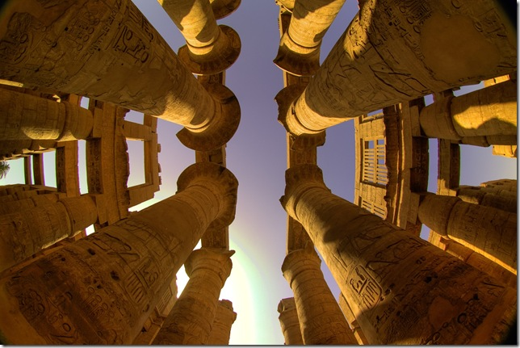

СХОЛИИ

Карнак, зима 1870 г.
Огюст Мариетт находит парную статую, посвящённую Аммону и Мут, в центральной части карнакского храма Аммона – между IV и V пилонами: здесь – в святилище богини Уаджит, которая покровительствовала плодоносной дельте Нила и символизировалась уреем в виде красной кобры – происходила коронация фараонов.
Именно Мут назвалась М.А. Волошину как Таиах.
Поэт увидел статую в 1904 г.
Заказал гипсовую отливку.
Зажёг над прекрасным образом ауру серебряного века.
За изображениями богов в древнеегипетском искусстве нередко стояли реальные персонажи.
Отождествление в нашем случае заставило себя ждать до 2000 г.
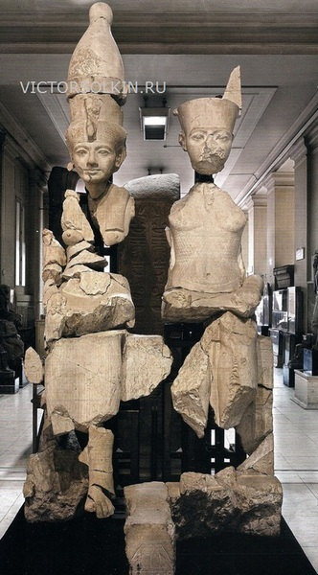

Мут – царица Мутнеджемет, младшая сестра Нефертити.
Амон – царь Хоремхеб: некогда ближайший сподвижник Эхнатона, впоследствии предавший его дело. Быть может, ярче и полнее всех других предателей он воплощает суть реакции – попрание всех новаций и резкий откат в прошлое.
Хоремхеб превратил Ахетатон в каменоломню – уничтожил гробницу своего покровителя – кайлом вымарал где только можно его имя.
Что в это время чувствовала Таиах?
Она отлично знала: её сестра была вдохновительницей реформы – заявила себя ещё более категоричной сторонницей преобразований, чем сам фараон.
Сколь сложные коллизии стоят за ликом улыбчивой царицы!
Русские туристы спрашивают в Каирском музее: где находится статуя Таиах?
Сотрудники недоумевают: это имя ими ново.
Таиах – миф поэта.
Романтический, укоренённый в глубинных архетипах миф!

PS

Это третье эхо потерянного венка. В катрены притянулось много новых созвучий. Невозможно повториться один к одному! Вариативность бытия защищает его от стагнации.
Проделанное мной – попытка воскрешения.
На вербальном уровне!
За словом – дело. Фёдоровское общее дело.

